新 书 推 荐

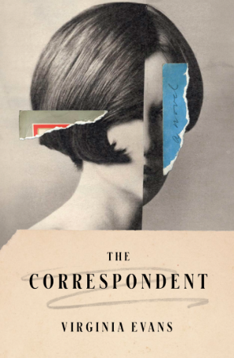
中文书名：《信使》
英文书名：THE CORRESPONDENT
作 者：Virginia Evans
出 版 社：Crown
代理公司：ANA/Zoey
页 数：待定
出版时间：2025年5月
代理地区：中国大陆、台湾
审读资料：电子稿
类 型：文学小说
版权已授：英联邦、德国、意大利、巴西、乌克兰

内容简介：

这是一部书信体小说，结合了《一个叫欧维的男人决定去死》（A Man Called Ove）与《查令十字街84号》（84 Charing Cross Road）的风格，讲述经历生命寒冬的一个女人，试图用自己所知道的唯一方式——书信——来修补和感知这个世界。

本书苦乐参半，怀旧又令人耳目一新，充满魅力，是假期阅读的佳作！

在写给家人、朋友、邻居、前同事（甚至还有一些著名作家——她是个文学爱好者！）的信中，读者能了解退休律师西比尔·范·安特卫普（Sybil Van Antwerp）的生活，故事开始于70岁时。 西比尔固执、脾气暴躁、过于自以为是，但不知为何，又无比吸引人。她对自己和周围人生活的思考、反省和看法颇为打动人心，往来的书信记录了几年来在她的世界里来来去去的一群了不起的人物。这些书信有的普通而简单，有的则深刻又深沉。婚姻、母爱、亲情、友情，抑或失落、悲伤、衰老，各种主题都有涉及。这个感人至深的故事，能让大家在放下书信后久久不能忘怀

作者简介：

弗吉尼亚·埃文斯（Virginia Evans）拥有爱尔兰都柏林三一学院创意写作硕士学位。她发表过一些散文和短篇小说，在《爱尔兰时报》上发表过一篇关于她和家人在爱尔兰生活的散文。她与丈夫、孩子和爱犬布里吉德（Brigid）居住在北卡罗来纳州温斯顿·塞勒姆。

媒体评价：

“《信使》叙述巧妙而精致，描绘了一个不断扩张的小生命。弗吉尼亚·埃文斯展示了一个女人是如何在看似不可能改变的时刻发生改变的。这种变化，就像这本小说一样，是值得庆祝的。”
——安·帕切特（Ann Patchett）

“才华横溢的弗吉尼亚·埃文斯写了一部关于联结和勇气的小说。西比尔·范·安特卫普这位信使，是一位年长的单身女士，她通过写信找到了自己生活的意义，以及她所爱（或不爱）的人。那些接受和回复西比尔信件的角色们，被刻画得很好，立体而充满活力。西比尔挺过了创伤、悲痛和失去的爱。她保守秘密，书写痛苦。这些信写得如此精美，西比尔的生活本身就成了一件艺术品。”
——阿德里安娜·翠吉妮（Adriana Trigiani），畅销书《未完成的美好》（THE GOOD LEFT UNDONE）的作者

“这本精彩绝伦的书让我惊叹不已！谢谢你，弗吉尼亚·埃文斯，你用优美的文字讲述了一生，你创造了这样一个角色，她的思想与内心的斗争以一种最有趣、最富有同情心、最机智、最值得狂欢的方式进行。我喜欢见证她的挣扎和她的抱怨，以及纠正她情感上的错误。作家朋友们，请原谅我宣布《信使》是我最喜欢的新书。”
——埃莉诺·利普曼（Elinor Lipman），《风度女士》（MS. DEMEANOR）的作者

感谢您的阅读！
请将反馈信息发至：版权负责人
Email：Rights@nurnberg.com.cn
安德鲁·纳伯格联合国际有限公司北京代表处
北京市海淀区中关村大街甲59号中国人民大学文化大厦1705室, 邮编：100872
电话：010-82504106, 传真：010-82504200
公司网址：http://www.nurnberg.com.cn
书目下载：http://www.nurnberg.com.cn/booklist_zh/list.aspx
书讯浏览：http://www.nurnberg.com.cn/book/book.aspx
视频推荐：http://www.nurnberg.com.cn/video/video.aspx
豆瓣小站：http://site.douban.com/110577/
新浪微博：安德鲁纳伯格公司的微博_微博 (weibo.com)
微信订阅号：ANABJ2002

